ĐẶC TẢ YÊU CẦU PHẦN MỀM (SRS)
Dự án: Phát triển ứng dụng Game Cờ Vua (Chess Game Application)
Nhóm thực hiện: Nhóm 4
Ngày lập báo cáo: 02/05/2026

1. GIỚI THIỆU
1.1. Mục đích
Tài liệu này cung cấp mô tả chi tiết về các yêu cầu chức năng và phi chức năng cho hệ thống Game Cờ Vua. SRS này đóng vai trò là cơ sở để đội ngũ phát triển thực hiện thiết kế chi tiết và kiểm thử sản phẩm.

1.2. Phạm vi hệ thống
Hệ thống hỗ trợ chơi cờ vua 2 người cục bộ, quản lý trạng thái bàn cờ, kiểm tra tính hợp lệ của các nước đi theo luật FIDE và cung cấp các tiện ích điều khiển ván đấu.

2. MÔ TẢ TỔNG QUAN

2.1. Các Tác nhân (Actors)
- Người chơi (Player): Người trực tiếp thực hiện các thao tác di chuyển quân cờ và điều khiển trận đấu.
- Hệ thống (System): Thực hiện kiểm tra luật chơi, cập nhật trạng thái bàn cờ, ghi nhận lịch sử và phản hồi kết quả.

2.2. Sơ đồ Use Case
- Usecase tổng thể
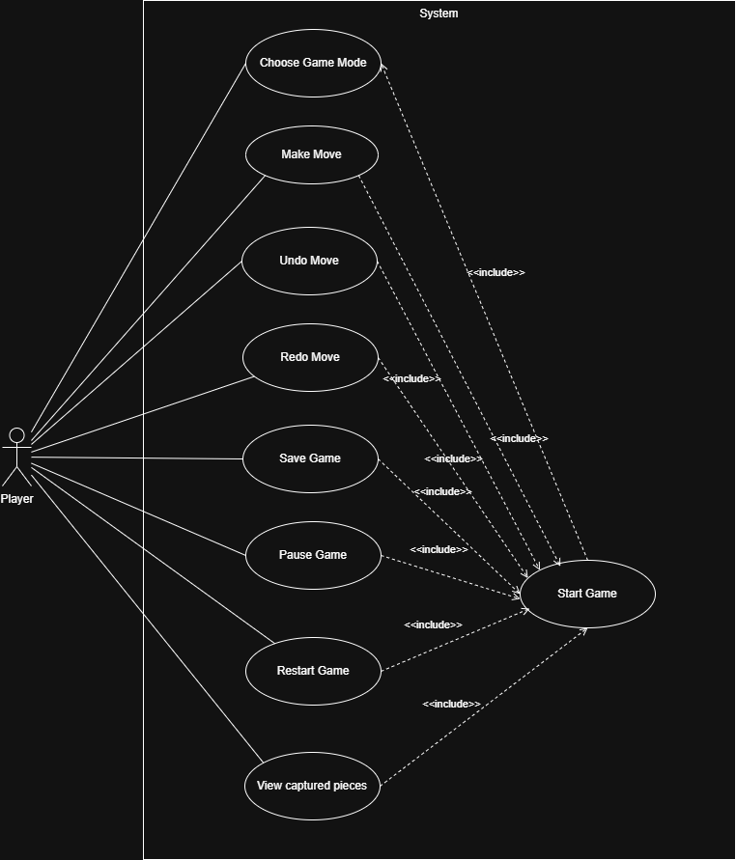
- Usecase chi tiết
- Start Game
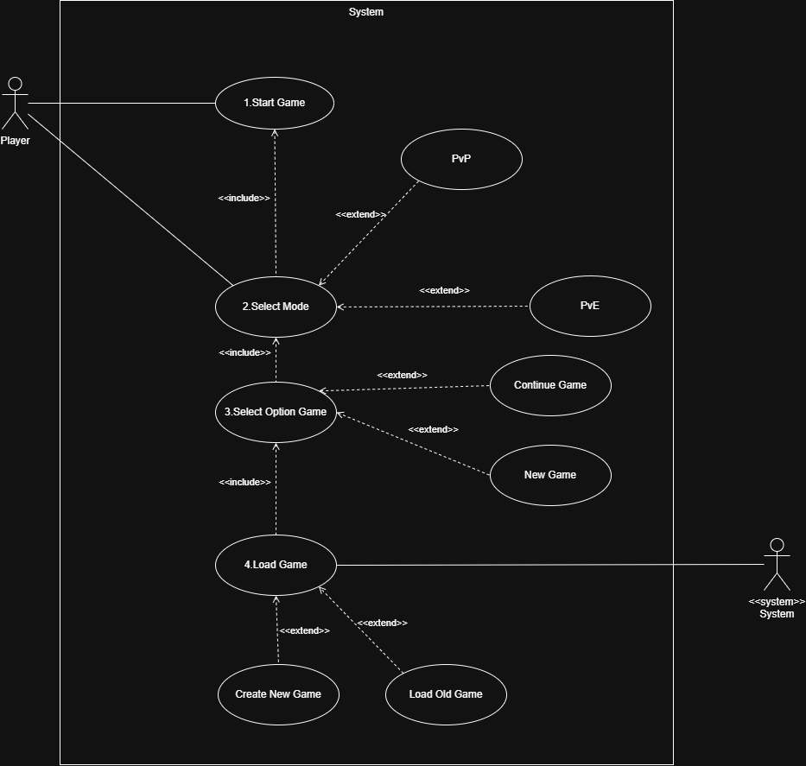
- Make Move
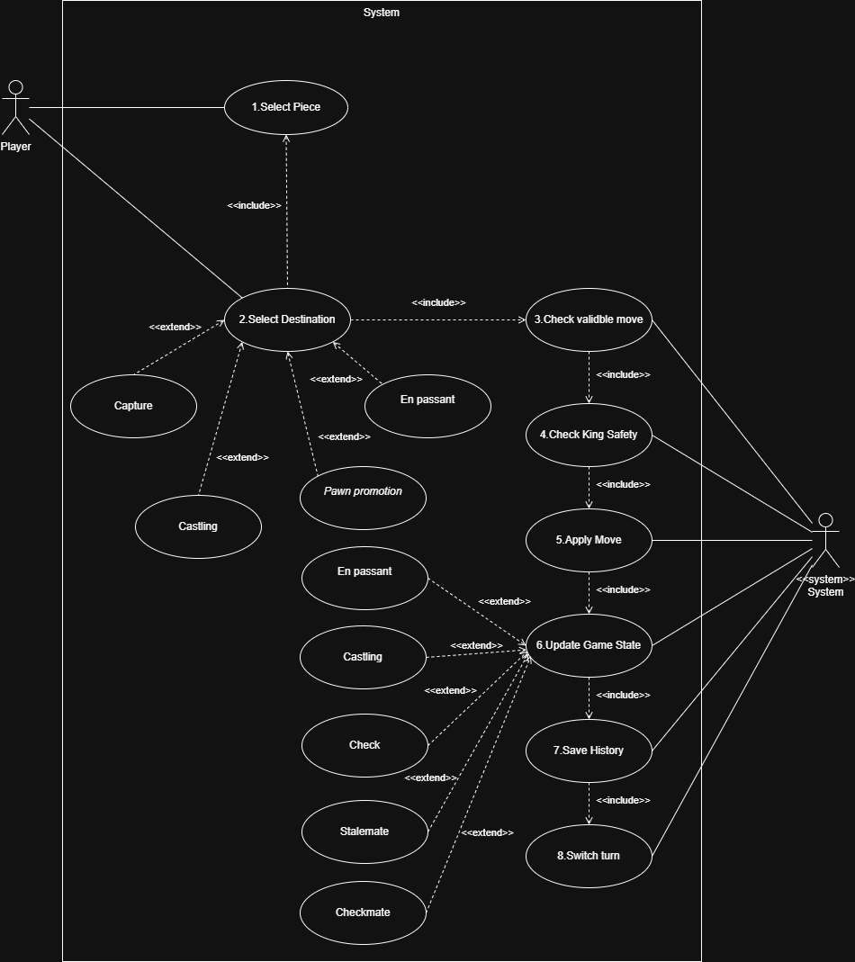
- Undo Move
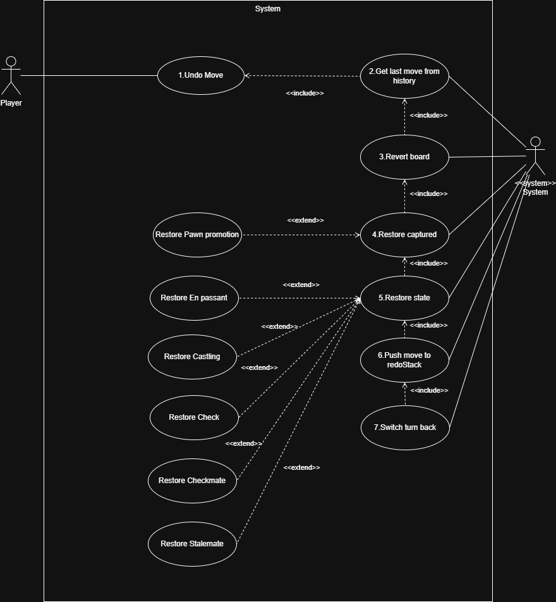
- Redo Move
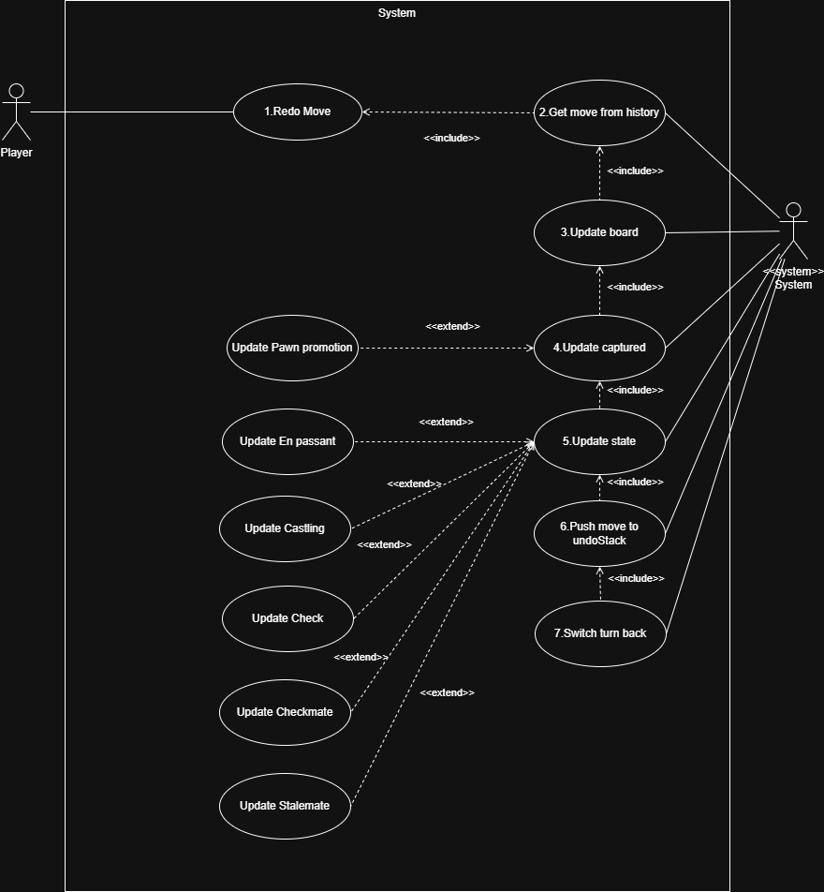
- Save Game
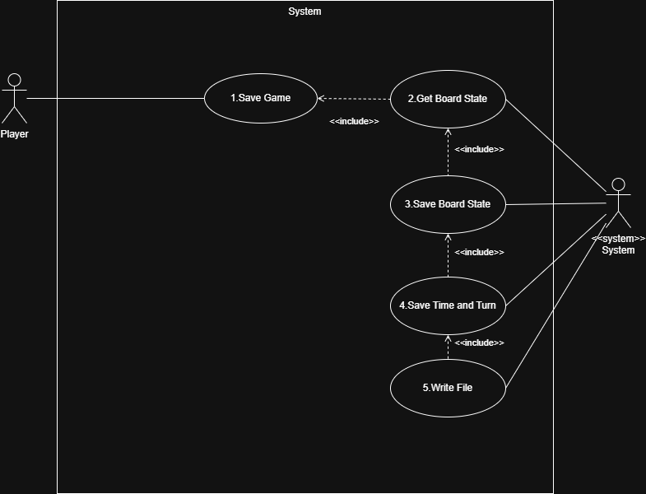
- Pause Game
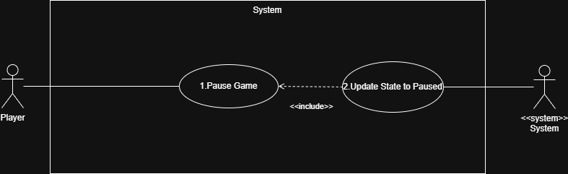
- Resume Game
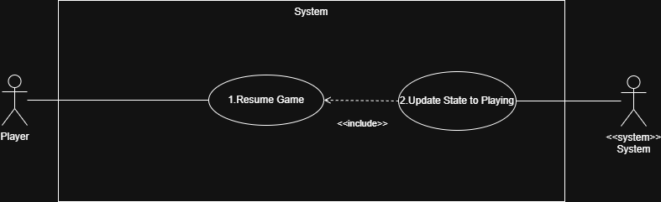
- Restart Game
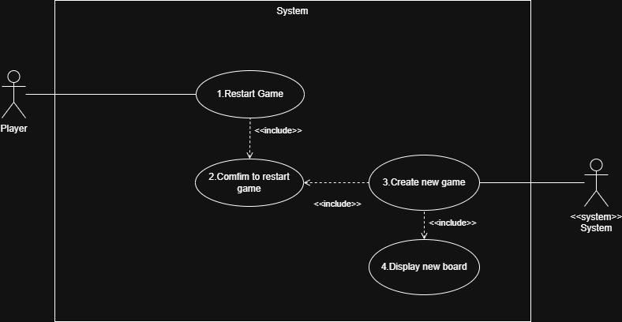
- Resign Game
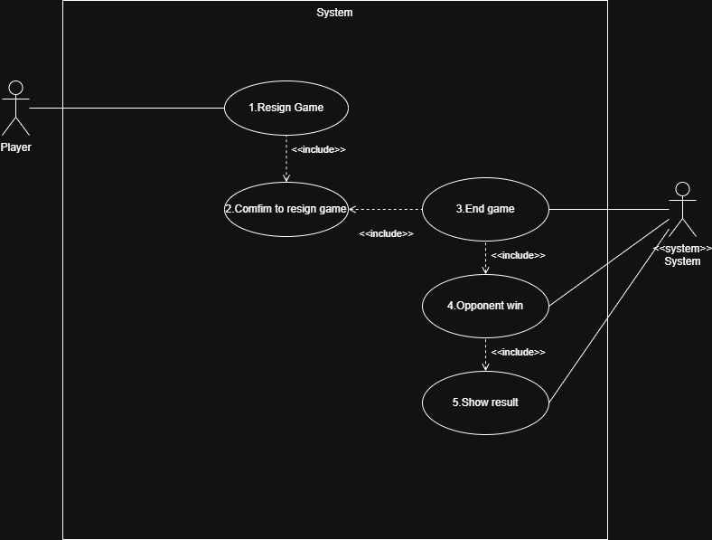

3. MÔ HÌNH MIỀN (DOMAIN MODEL)
Cấu trúc dữ liệu lõi của ứng dụng dựa trên các thực thể chính sau:
Thực thể | Mô tả
Game | Quản lý toàn bộ vòng đời ván đấu và các trạng thái hệ thống.
Board | Biểu diễn bàn cờ vật lý, chứa danh sách các ô (Square).
Square | Vị trí cụ thể trên bàn cờ, có thể trống hoặc chứa một quân cờ (Piece).
Piece | Các quân cờ (Vua, Hậu, Xe, Tượng, Mã, Tốt) với quy tắc di chuyển riêng.

4. ĐẶC TẢ USE CASE CHI TIẾT
ID | Tên Use Case | Mô tả chi tiết
UC01 | Start Game | Hệ thống khởi tạo bàn cờ 8x8, sắp xếp 32 quân cờ và thiết lập lượt đi (Trắng).
UC02 | Make Move | Người chơi chọn một quân cờ và đích đến. Hệ thống kiểm tra luật (Validator), nếu hợp lệ sẽ cập nhật vị trí mới và đổi lượt.
UC03 | Undo / Redo | Người chơi quay lại nước đi trước đó hoặc tiến tới nước đi vừa Undo dựa trên danh sách Stack lịch sử nước đi.
UC04 | Save Game | Lưu trạng thái hiện tại (vị trí các quân, lượt đi, lịch sử) vào một file (thường là .txt hoặc .dat) để có thể chơi tiếp sau này.
UC05 | Pause / Resume | Tạm dừng đồng hồ đếm giờ và vô hiệu hóa thao tác di chuyển, hoặc tiếp tục ván đấu từ trạng thái đang dừng.
UC06 | Restart Game | Làm mới hoàn toàn ván đấu hiện tại, đưa mọi quân cờ về vị trí ban đầu mà không cần tắt ứng dụng.
UC07 | Resign Game | Người chơi chủ động nhận thua. Hệ thống dừng trận đấu và tuyên bố người thắng cuộc là đối thủ.

5. PHÂN TÍCH TƯƠNG TÁC (BCE MODEL)
Luồng xử lý chính được quy định như sau:
- Khởi tạo (UC01): Player tương tác với Main Menu Page (Boundary) → Start Game Controller → Mode Selection → Đồng bộ dữ liệu vào Game Save Data (Entity).
- Di chuyển (UC02): Main Game Board View → Move Turn Coordinator (Control) → Thực hiện kiểm tra King Safety → Move Execution Applier → Cập nhật Game Board Position Data.
- Undo/Redo: Sử dụng Redo Stack Manager để Pop/Push các trạng thái bàn cờ và yêu cầu Board Updater cập nhật lại hiển thị UI.

6. YÊU CẦU VỀ GIAO DIỆN (UI REQUIREMENTS)
- Màn hình Menu chính: Nút New Game, Load Game, Exit.
- Màn hình Bàn cờ: Lưới 8x8 với quân cờ có thể tương tác.
- Thanh điều khiển: Các nút Undo, Redo, Pause, Save, Resign.
- Thông báo: Hiển thị lượt đi của bên nào (Trắng/Đen) và trạng thái Chiếu tướng.

7. YÊU CẦU PHI CHỨC NĂNG
- Độ chính xác logic: Phải kiểm tra toàn bộ 100% luật FIDE quốc tế trước khi cho phép nước đi thực thi.
- Hiệu năng: Thời gian phản hồi UI và Control dưới 0.2 giây để đảm bảo trải nghiệm mượt mà.
- Khả năng khôi phục: Dữ liệu lưu trữ phải đảm bảo tính toàn vẹn khi tải lại ván đấu từ file.
- Tính tương thích: Hệ thống chạy trên mọi máy tính có cài Java JRE 8 trở lên
- Khả năng mở rộng: Cấu trúc module hóa để có thể tích hợp AI Engine sau này.

